**PHP中预定义的超全局数组**

**一.基本介绍**

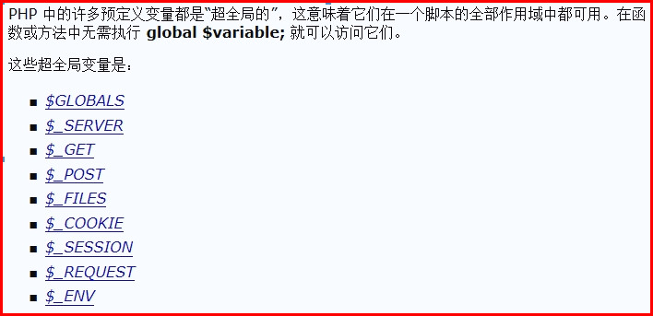

说明:预定义超全局数组是PHP事先给我们程序员定义和创建好的,程序员直接就可以使用,而且范围是全局的,在函数与方法中可以直接使用,不需要GLOBAL $变量名.

**1.全局变量**

<?php $a = 16 //这就是全局变量在函数内使用需要声明

function a () {

global $a;

$a = 11;

}

a();

echo $a;

?>上面会输出11

**二.预定义超全局数组的工作原理**

图解原理:

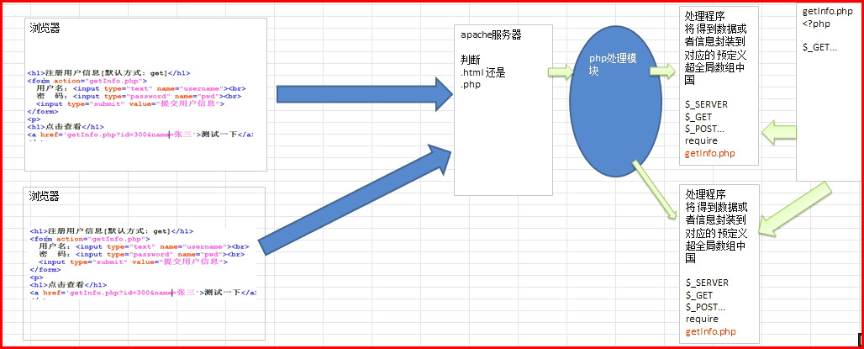

**三.预定义超全局数组的细节**

1.GET提交方式如果出现中文乱码的处理方法

如果使用低版本的浏览器可能会出现中文乱码,我们可以使用编码函数来解决(**urlencode(编码),urldecode(解码)**)

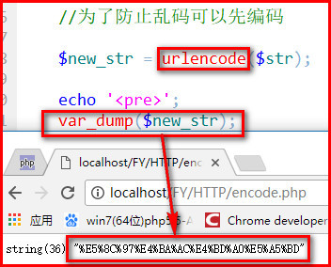

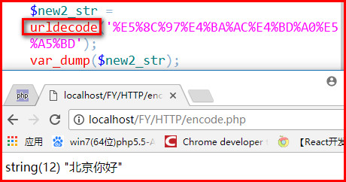

2.如何接受表单提交的数据

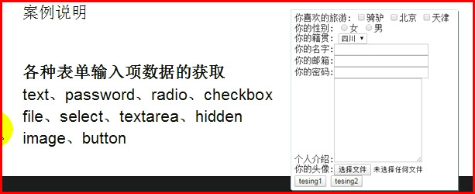

举例说明:

